**Erzähltechniken**

**Flashforward**

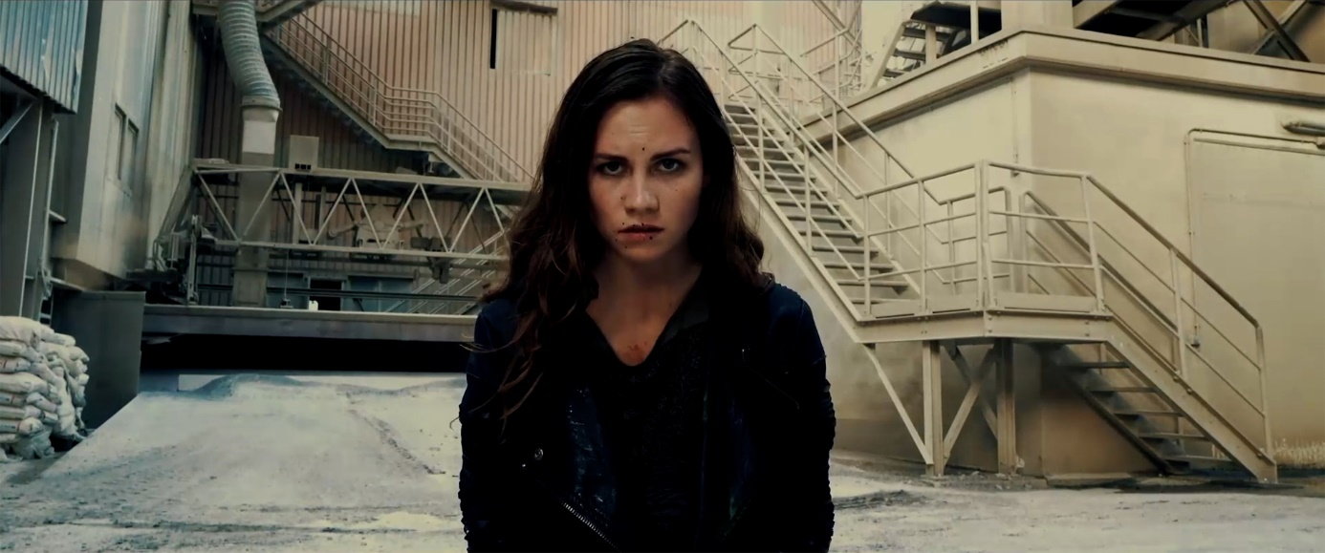

1. Ein Flashforward ist eine Szene, die nach der erzählten Zeit spielt, also ein „Blick in die Zukunft“. Am Anfang der ersten Episode von Wishlist gibt es einen solchen Flashforward (01:16 – 02:58).

Betrachte das Filmstill genau und beantworte anschließend folgende Fragen:

1. Wie wirken Mira und ihre Umgebung auf dich und warum? Mache dir Stichpunkte.

________________________________________________________________________________________________________________________________________________________________________________________________________________________________________________________________________________________________________________________________________________________________________________________________________________________________________________________________________________________________________________________

1. Welche Fragen wirft das Filmstill für die weitere Handlung auf? Antworte in ganzen Sätzen.

________________________________________________________________________________________________________________________________________________________________________________________________________________________________________________________________________________________________________________________________________________________________________________________________________________________________________________________________________________________________________________________

1. Welche Funktion hat der Flashforward im Handlungszusammenhang? Antworte in ganzen Sätzen.

________________________________________________________________________________________________________________________________________________________________________________________________________________________________________________________________________________________________________________________________________________________________________________________________________________________________________________________________________________________________________________________

**Cliffhanger**

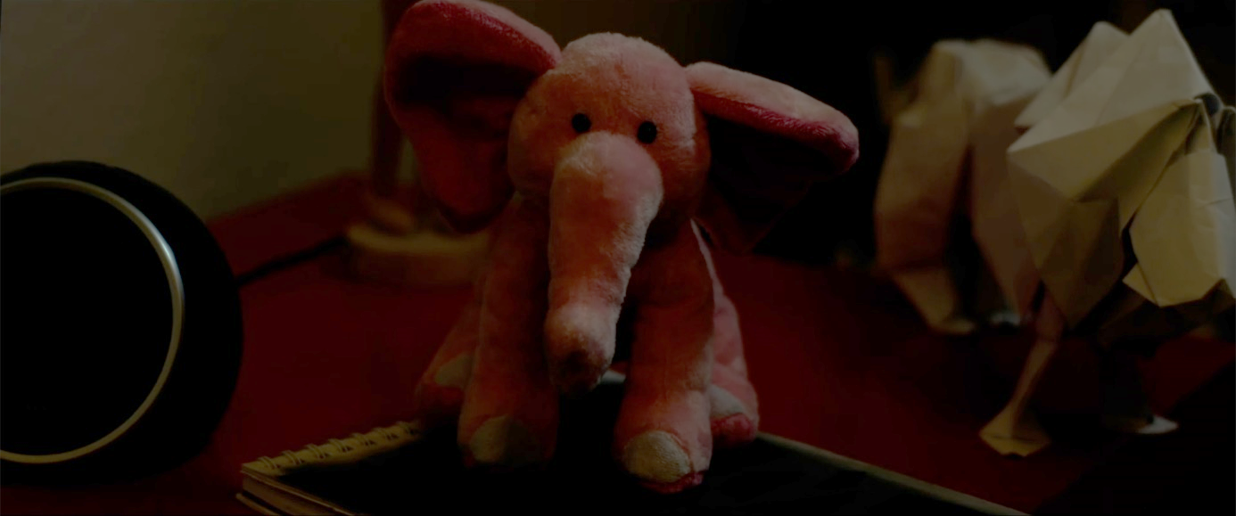

1. Betrachte das Filmstill in Ruhe.
2. Welche Wirkung hat die letzte Einstellung der Episode auf dich?

_____________________________________________________________________________________________________________________________________________________________________________________________

1. Welche Bedeutung hat sie im Handlungszusammenhang? Begründe deine Einschätzung schriftlich in ganzen Sätzen.

__________________________________________________________________________________________________________________________________________________________________________________________________________________________________________________________________________________________________________________________________________________________________________________________

1. Recherchiere die Bedeutung der filmdramaturgischen Technik des „Cliffhangers“ und beziehe deine Rechercheergebnisse auf die letzte Einstellung der Episode. Ist der rosa Elefant ein Cliffhanger? Begründe deine Antwort.

________________________________________________________________________________________________________________________________________________________________________________________________________________________________________________________________________________________________________________________________________________________________________________________________________________________________________________________________________________________________________________________________________

1. Was sind deine Erwartungen für die nächste Episode? Antworte in ganzen Sätzen.

________________________________________________________________________________________________________________________________________________________________________________________________________________________________________________________________________________________________________________________________________________________________________________________________________________________________________________________________________________________________________________________________________

**Breaking the 4th wall**

1. Was ist damit gemeint, wenn in der Film- oder Theaterdramaturgie davon die Rede ist, die „vierte Wand zu durchbrechen“ (engl. „breaking the 4th wall“)?
2. Recherchiere die Technik im Internet und erläutere sie in eigenen Worten.

[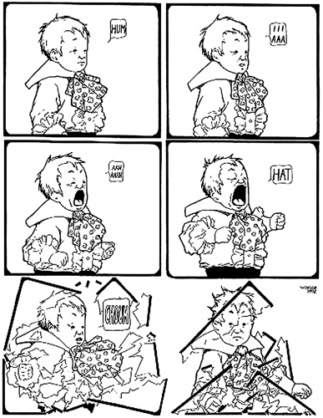](https://upload.wikimedia.org/wikipedia/commons/e/e9/Petit_Sammy_%C3%A9ternue.jpg)

____________________________________

____________________________________

____________________________________

____________________________________

____________________________________

____________________________________

____________________________________

____________________________________

____________________________________

„Sneeze“ von Winsor McCay (1905).

____________________________________

1. In welcher Szene der ersten Folge gibt es ein Beispiel für ein Durchbrechen der vierten Wand? Begründe deine Antwort und beschreibe die Wirkung der Technik.

__________________________________________________________________________________________________________________________________________________________________________________________________________________________________________________________________________________________________________________________________________________________________________________________

1. Welche Funktion hat die Technik im Handlungszusammenhang und zur Charakterisierung Miras? Begründe deine Antworten schriftlich.

__________________________________________________________________________________________________________________________________________________________________________________________________________________________________________________________________________________________________________________________________________________________________________________________________________________________________________________________________________________________________________________________________________________________________________________________________________________________________________________________________________________________________________________________________________________________________________________________________________________________________________________________________________________________________________________

**Weitere Stilmittel**

**Info**



**Erzähltechniken – Hinweise und Tipps**

**Flashback** eine Szene vor der erzählten Gegenwart

**Flashforward** eine Szene nach der erzählten Gegenwart

**Voice-Over** Ein Charakter oder Erzähler redet „aus dem Off“.

Bsp.: American Beauty

**Direkte Anrede /** Die Zuschauer*innen werden direkt angesprochen.

**Vierte Wand** Bsp.: House of Cards

**durchbrechen**

**Texteinblendungen** Im Bild erscheint Text.

Bsp.: Star Wars oder Sherlock

1. Informiere dich mithilfe der Infobox über filmische Erzähltechniken.
2. Wie unterstützen die Erzähltechniken in der ersten Episode dabei, von dir beschriebene Wirkung Miras zu erzeugen?
3. Schaue dir erneut deine Ergebnisse aus den beiden Arbeitsblättern zu Mira an.
4. Nenne drei Beispiele aus der ersten Episode (mit Zeitangaben), in denen eine der im Infokasten beschriebenen Erzähltechniken genutzt wird, um Mira zu charakterisieren.

* _____________________________________________________________
* _____________________________________________________________
* _____________________________________________________________

1. Beschreibe jeweils ihre Funktion im Handlungszusammenhang und für die Figuren-Charakterisierung.

**Beispiel 1**

___________________________________________________________________________________________________________________________________________________________________________________________________________________________________________________________________________________________________________________________

**Beispiel 2**

___________________________________________________________________________________________________________________________________________________________________________________________________________________________________________________________________________________________________________________________

**Beispiel 3**

___________________________________________________________________________________________________________________________________________________________________________________________________________________________________________________________________________________________________________________________